澳大利亚畅销心理自助作家
马修•约翰斯顿（Matthew Johnstone）

作者简介：

马修·约翰斯顿（Matthew Johnstone），先后在悉尼、旧金山及纽约从事广告创作15年，效力过几家全球最佳的广告公司，并赢得过数次行业大奖。

2005年，约翰斯顿出版了畅销绘本《我有一只黑狗》，讲述如何对抗抑郁症并从中获得正能量，《我有一只黑狗》出版后迅速成为畅销书，授权20多个国家。

2008年，约翰斯顿与妻子安斯利合作出版了《我有一只黑狗》的续作《与黑狗一起生活》，重点为照顾抑郁症患者的人提供指导，本书依然大获成功，英国畅销书排行榜前10.

2009年10月，约翰斯顿与詹姆斯·凯尔合作出版了《人心字母表——生活从A到Z》(The Alphabet of the Human Heart)，这本书讲述了如何获得平衡的故事。该书出版后顺利进入英国畅销书排行第3名。

随后他推出了图画指南书《让头脑冷静》(Quiet the Mind)，这本力作于2012年3月推出就一举登上英国图书畅销榜头名宝座。

马修还在“黑狗研究院”里担任创意总监，该机构主要专注于开发改善心理健康、情绪混乱、专注力及学习和工作中的应对力等方面的创造性教育方案。

他经常同社团、学校、企业、疗养机构，体育协会及村社展开讨论交流，活动遍及澳大利亚与英国。约翰斯顿育有两个孩子，除在研究院及写作工作外，他还是一名出色的插画师。

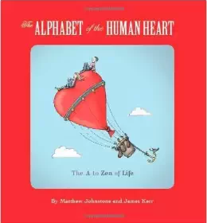
中文书名：《生活禅》
英文书名：THE ALPHABET OF THE HUMAN HEART
作 者：Matthew Johnstone
出 版 社：Robinson Publishing
代理公司：Curtis Brown/ANA/Anna Dai
页 数：112页
出版时间：2011年6月
代理地区：中国大陆、台湾
审读资料：电子稿
·中文简体版权2009年曾授权，版权已回归

内容简介：

《生活禅》是一本温暖的治愈心灵的书，是《驯服抑郁的黑狗：我的那条叫做抑郁症的黑狗》作者的新作。《生活禅》由51张明信片组成，分别从积极和消极的角度解读26个字母。每一个字母都饱含着人生的真谛，作者按照字母表的顺序，用绘画的形式列出了阻碍我们幸福生活的25种情绪毒药和情绪陷阱，同时又按照字母表的顺序，给出了25种相应的化解方案，目的就是为了达成1种生命的平衡状态，让我们的生活变得更宁静，更平和，更清醒，更专注。

作者用两个有代表性的小人，分别代表人性的积极一面，和消极一面，最终，两个小人从两个方向相遇于字母Z——代表着生命的禅定、平和的状态。

25种情绪毒药分别是：愤怒，无聊，批评，抑郁，自我，恐惧、贪婪、仇恨、不安全感，妒忌，业报，谎言，情绪化，消极、负担，完美主意，放弃，后悔，压力，诱惑，不确定性，顾影自怜，忧虑，排他主义，走背字。

25种积极的心灵体验分别是：冒险精神，平衡，悲悯，勇气，热情，友谊，感恩，希望，想象力，快乐，知识，爱，冥想，当下，乐观，激情，静谧，宽恕，微笑，信任，信仰，视野，智慧，吻，你自己。

1种状态，即是禅定，生命的平衡状态。

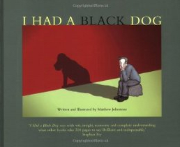
中文书名：《我有一只黑狗》
英文书名：I Had a Black Dog
作 者：Matthew Johnstone
出 版 社：Robinson Publishing
代理公司：Curtis Brown/ANA/Anna Dai
页 数：48页
出版时间：2007年5月
代理地区：中国大陆、台湾
审读资料：电子稿
类 型：励志
·中文简体版权2008年曾授权，版权已回归
·英国亚马逊排名：
#6 in Books > Health, Family & Lifestyle > Health Issues > Illnesses & Conditions > Depression
#8 in Books > Science & Nature > Medicine > Medical Sciences A-Z > Neurology
#11 in Books > Health, Family & Lifestyle > Medical & Healthcare Practitioners > Internal Medicine > Neurology & Clinical Neurophysiology

本书被改编为动画短片，并成为世界卫生组织官方推荐视频：
http://www.who.int/topics/depression/en/

内容简介：

抑郁症已是严重影响当代人心理健康的疾病及社会问题，研究显示近20年来我国抑郁症发病率上升8-10倍，各类患者数量高达3500万，每三分钟就有一名受抑郁折磨的病人自杀……学习、工作、家庭、社会压力无处不在，失独家庭、空巢老人、留守儿童、独生子女，当今种种社会问题加剧，造成全民焦虑……一位成功战胜抑郁症的作家教你如何正视心理问题：抑郁症并不可怕，本书将向你传递另一种正能量，走出黑暗，重拾信心。

抑郁症种类多样，千千万万各行各业的人们都饱受此症困扰。英国名相丘吉尔常用“黑狗”来形容生活中的失意受挫，“黑狗”也作为抑郁症的代名词从此被广为流传。本书作者马修·约翰斯顿也曾患抑郁症，他用“黑狗”这一形象精妙描绘了抑郁症，美妙的文字和插图既让读者感动，又对内心充满激励：人们完全可以驯服“黑狗”，摆脱抑郁症。

媒体评价：

“这本书讲的是抑郁症，但不落俗套，绝非司空见惯的自助手册，约翰斯顿生动讲述了孤独和抑郁对人的影响，笔触深刻且幽默感十足。”
----《星期天泰晤士报》

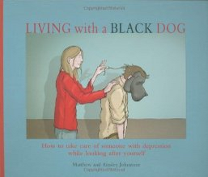
中文书名：《与黑狗一起生活》
英文书名：Living with a Black Dog
作 者：Matthew Johnstone
出 版 社：Robinson
代理公司：Curtis Brown/ANA/Anna Dai
页 数：80页
出版时间：2009年1月
代理地区：中国大陆、台湾
审读资料：电子稿
类 型： 励志
·中文简体版权2008年曾授权，版权已回归
·英国亚马逊排名：
#3 in Books > Health, Family & Lifestyle > Psychology & Psychiatry > Popular Psychology

内容简介：

本书是马修·约翰斯顿的第二部作品，主要针对关心和照顾抑郁症患者的亲朋好友、同事甚至是心理治疗师。本书插图精美，打动人心。书中用充满正能量且不失幽默感的方式描绘了抑郁症生活，不仅适合抑郁者阅读，更对这些人周围的亲友有益。书中提供了很多实用并且有趣的技巧，对照顾患者的家人及亲友很有帮助。作者约翰斯顿与妻子一起从自己对抗抑郁症的经历出发，积极乐观并幽默的对待这一问题。

媒体评价：

“作为一名心理健康护士，我总能从书中找到有质量的适合护理人士的内容。非常对症下药。”
----《护理准则》Nursing Standard

“内容丰富，非常有用……相当出色的书。” ----英国《卫报周末》杂志

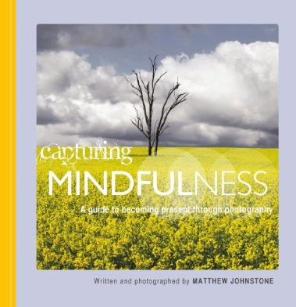
中文书名：《捕捉专注》
英文书名：Capturing Mindfulness
作 者：Matthew Johnstone
出 版 社：Pan Macmillan Australia
代理公司：Curtis Brown/ANA/Anna Dai
页 数：52页
出版时间：2013年11月
代理地区：中国大陆、台湾
审读资料：电子稿
类 型： 励志
·英国亚马逊排名：
#13 in Books > Science & Nature > Medicine > Medical Sciences A-Z > Health Psychology

内容简介：

马修·约翰斯顿患抑郁症时，他发现自己从未理解“活在当下”这一概念的真正意义，后来他开始摄影，如同猎手一样捕捉着光影、颜色和事物的本质。通过摄影，能够启发人练习提高专注力，有助于改善抑郁。

谢谢您的阅读！
请将回馈信息发至：戴园园 （Anna Dai）
安德鲁﹒纳伯格联合国际有限公司北京代表处
北京市海淀区中关村大街甲59号中国人民大学文化大厦1705室, 邮编：100872
电话：010-82504206
传真：010-82504200
Email: Anna@nurnberg.com.cn
网址：www.nurnberg.com.cn
微博：http://weibo.com/nurnberg
豆瓣小站：http://site.douban.com/110577/
微信订阅号：ANABJ2002

